O nas – tekst łatwy do czytania i rozumienia

Gdzie jesteśmy?
Samorządowy Klub Dziecięcy w Gorzkowicach mieści się w budynku Przedszkola Samorządowego przy ul. Kwiatowej 7a, 97-350 Gorzkowice.

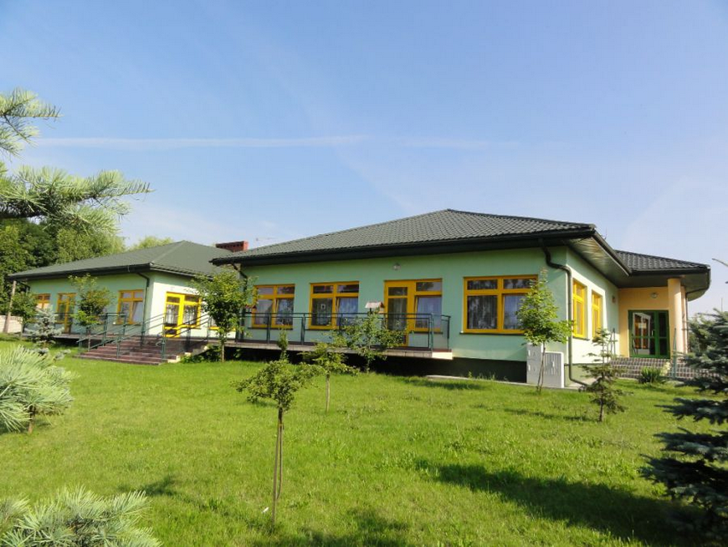
Przed budynkiem znajduje się parking, który posiada wyznaczone miejsca dla osób niepełnosprawnych.
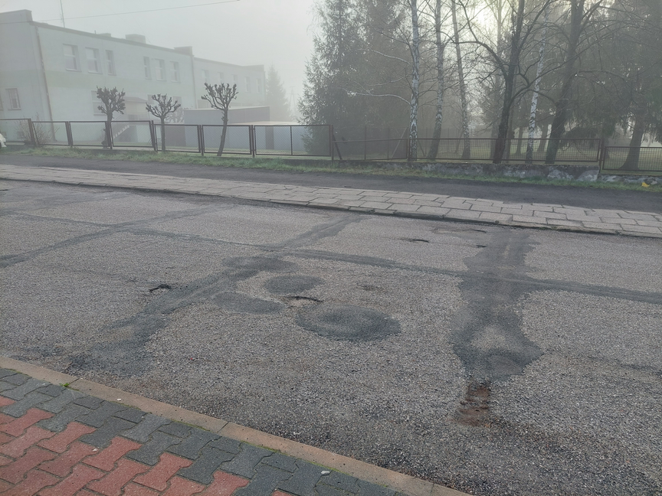
Do drzwi wejściowych prowadzi 5 schodów oraz podjazd dla osób niepełnosprawnych.

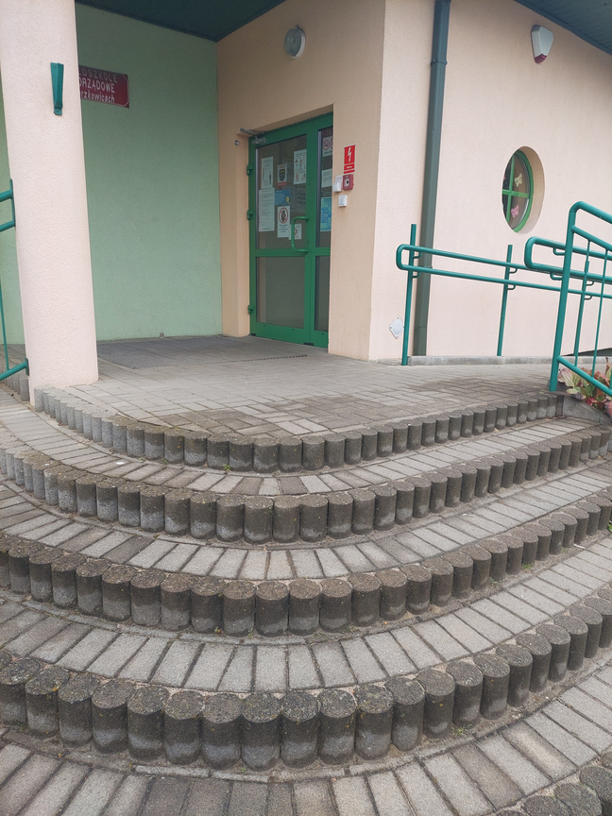
Przed wejściem znajduje się dzwonek oraz blokada ma drzwi.
Po wciśnięciu dzwonka drzwi otwierają się automatycznie. Budynek posiada korytarz oraz toaletę dla osób niepełnosprawnych.
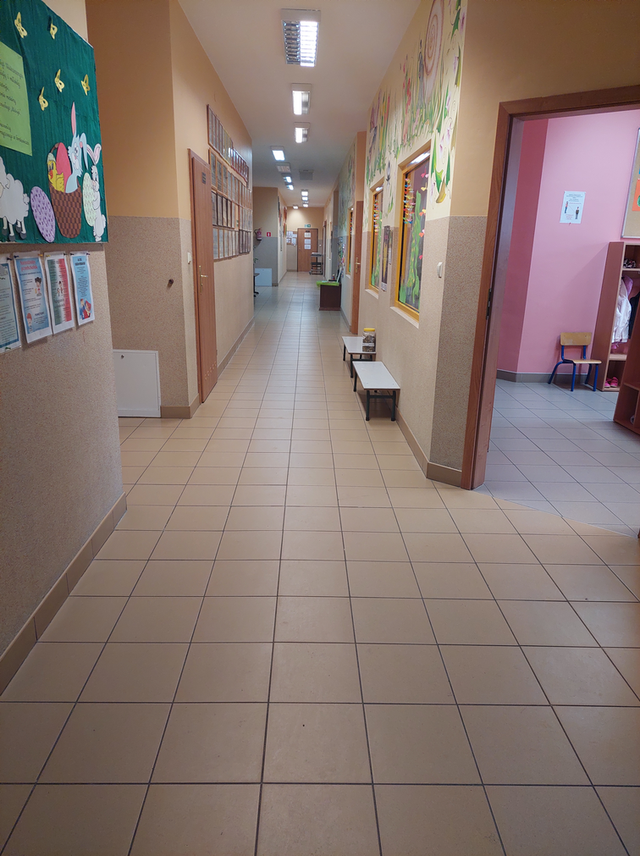

Placówka nie posiada możliwości korzystania z tłumacza języka migowego na miejscu online.

Czym zajmuje się Samorządowy Klub Dziecięcy w Gorzkowicach?
Przedmiotem działalności Klubu jest praca opiekuńczo-wychowawcza oraz edukacyjna na rzecz dziecka od 1 roku życia do lat 3. Podstawowym celem działania Klubu Dziecięcego jest zapewnienie opieki w warunkach umożliwiających rozwój psychiczny i fizyczny właściwy dla jego wieku oraz wspomaganie rodziców/ opiekunów prawnych w wychowaniu dziecka z uwzględnieniem wspomagania indywidualnego rozwoju dziecka oraz wspomagania rodziny w wychowywaniu dziecka, a w przypadku dzieci niepełnosprawnych- ze szczególnym uwzględnieniem rodzaju niepełnosprawności. Opieka odbywa się pięć dni w tygodniu od poniedziałku do piątku. Kierownikiem Samorządowego Klubu dziecięcego jest Pani Anna Jarosińska. W Klubie zatrudnione są opiekunki oraz pracownicy sekretariatu i obsługi.
W naszej placówce zapewniamy dzieciom:

Opiekę od godziny 6:30 do 16:00. w warunkach bytowych zbliżonych do warunków domowych.
- Opiekę pielęgnacyjną oraz edukacyjną przez prowadzenie zajęć zabawowych z elementami edukacji z uwzględnieniem indywidualnych potrzeb dziecka.
- Wspomaganie indywidualnego rozwoju.
- Rozwijanie samodzielności oraz współdziałania w grupie rówieśniczej.
- Zaspokojenie podstawowych potrzeb rozwojowych oraz zapewnienie prawidłowego żywienia dostosowanego do jego wieku i obowiązujących norm.
- Zapewnienie pełnego bezpieczeństwa, z uwzględnieniem obowiązujących przepisów sanitarnych, BHP i p.poż.

Jak się z nami skontaktować?
- Telefonicznie: 44 681 81 24
- Możesz też wysłać e-maila na adres: sk@gorzkowice.pl
- Możesz napisać pismo i wysłać na adres: Samorządowy Klub Dziecięcy w Gorzkowicach, ul. Kwiatowa 7a, 97-350 Gorzkowice
- Możesz przynieść pismo do sekretariatu klubu.
Sekretariat jest otwarty w godzinach od 8.00 do 15.00.

